ข่าวประชาสัมพันธ์

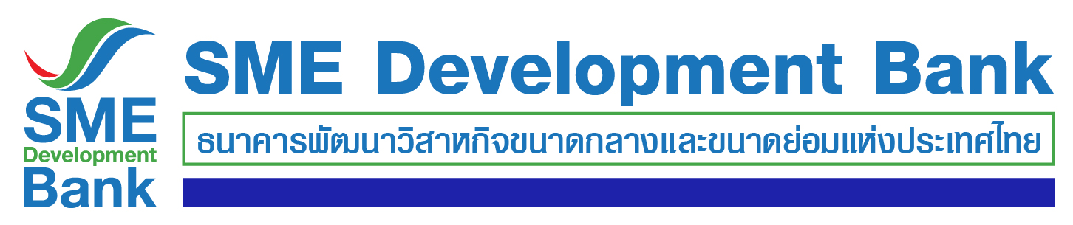

18 พฤศจิกายน 2564

**SME D Bank ขานรับนโยบายรัฐบาล ขยายวงเงินกู้สูงสุด 50 ล้านบาท**

**เดินหน้าเต็มพิกัดหนุนเอสเอ็มอีไทยเข้าถึงแหล่งทุนเติบโตได้เต็มศักยภาพ**

**SME D Bank ขานรับนโยบายรัฐบาลที่เห็นชอบขยายวงเงินกู้สูงสุดต่อรายจากเดิม 15 ลบ. เป็น 50 ลบ. ประกาศเดินหน้าเต็มพิกัด สนับสนุนเอสเอ็มอีไทยเข้าถึงแหล่งทุน ช่วยให้เติบโตได้เต็มศักยภาพ ยกระดับจากกลุ่ม SEs สู่ MEs และจาก MEs เติบโตเป็นธุรกิจขนาดใหญ่**

**นายกอบชัย สังสิทธิสวัสดิ์ ปลัดกระทรวงอุตสาหกรรม ในฐานะประธานกรรมการ ธนาคารพัฒนาวิสาหกิจขนาดกลางและขนาดย่อมแห่งประเทศไทย (ธพว.) หรือ SME D Bank** เปิดเผยว่า จากที่ประชุมคณะกรรมการนโยบายรัฐวิสาหกิจ (คนร.) เมื่อวันที่ 13 ก.ย. 2564 ซึ่งมี พลเอกประยุทธ์ จันทร์โอชา นายกรัฐมนตรี เป็นประธาน เห็นชอบในหลักการ และคณะกรรมการธนาคาร พิจารณาอนุมัติ เมื่อวันที่ 27 ต.ค. 2564 **ให้ SME D Bank** **ขยายวงเงินสินเชื่อได้สูงสุดต่อรายจาก 15 ล้านบาทเป็น 50 ล้านบาท**  และวงเงินร่วมลงทุนแก่กิจการสูงสุดไม่เกิน 50 ล้านบาทต่อราย รวมวงเงินสินเชื่อและร่วมลงทุนไม่เกิน 100 ล้านบาทต่อราย โดยให้มีผลตั้งแต่วันที่ 1 พ.ย. 2564 เป็นต้นไป **ธนาคารพร้อมดำเนินการตามนโยบายรัฐบาล เดินหน้าสนับสนุนผู้ประกอบการเอสเอ็มอีเข้าถึงแหล่งทุนในวงเงินสูงสุดถึง 50 ล้านบาท** ซึ่งจะช่วยให้เอสเอ็มอีไทยเติบโตได้เต็มศักยภาพ ยกระดับจากกลุ่ม SEs (ขนาดเล็ก) ก้าวสู่กลุ่ม MEs (ขนาดกลาง) และจากกลุ่ม MEs เติบโตเป็นธุรกิจขนาดใหญ่ต่อไป

สำหรับสินเชื่อวงเงินกู้สูงสุด 50 ล้านบาทต่อราย จะให้บริการผ่านผลิตภัณฑ์สินเชื่อต่าง ๆ ของธนาคาร ครอบคลุมทุกกลุ่มผู้ประกอบการเอสเอ็มอี เช่น สินเชื่อ “SME D Plus” เปิดโอกาสรับรีไฟแนนซ์จากสถาบันการเงินเดิม ช่วยลดต้นทุนทางการเงิน หรือร่วมกับการลงทุน ขยาย ปรับปรุงกิจการ และหมุนเวียน อัตราดอกเบี้ยเริ่มต้น 4.5% ต่อปี , สินเชื่อ “SME D เพื่อการลงทุน” สำหรับผู้ประกอบการที่ต้องการเงินลงทุน ขยาย ปรับปรุงกิจการ รวมถึง ปรับเปลี่ยนธุรกิจ อัตราดอกเบี้ยเริ่มต้น 5.5% ต่อปี และสินเชื่อ “SME D เสริมสภาพคล่อง” เพื่อเป็นเงินทุนหมุนเวียนเสริมสภาพคล่อง อัตราดอกเบี้ยเริ่มต้น 6% ต่อปี รวมถึง สินเชื่อแฟคตอริ่ง เพื่อเป็นเงินทุนหมุนเวียนช่วยเสริมสภาพคล่อง เป็นต้น ผู้ประกอบการเอสเอ็มอีที่สนใจใช้บริการ แจ้งความประสงค์ได้ผ่านทางออนไลน์ เช่น เว็บไซต์ SME D Bank (<https://www.smebank.co.th/>) , แอปพลิเคชัน “SME D Bank” และ LINE Official Account : SME Development Bank เป็นต้น รวมถึง สาขา SME D Bank ทั่วประเทศ สอบถามเพิ่มเติม Call Center 1357

* * * * * * * * * *

